ЗМІСТ
Змн.
Арк.
№ докум.
Підпис
Дата
Арк.
ДМТФК 0900800 ПЗ
З

1. Вступне заняття.
2. Заняття і екскурсії під час практики.
3. Вивчення тематики робіт.
4. Вивчення апаратних засобів і системного програмного забезпечення.
5. Вивчення прикладного програмного забезпечення.
6. Вивчення інформаційного і програмного забезпечення конкретної задачі.
7. Розробка програм для удосконалення або модифікації конкретної задачі.
7.1. Основні функції програмного продукту.
7.2. Структура програмного продукту.
7.3. Розробка алгоритму.
7.4. Розробка програми.
7.5. Інструкція користувачу.
7.6. Результати тестування.
8. Висновок.
9. Список використаної літератури
Додатки.

Змн.
Лист
№ докум.
Підпис
Дата
Арк.
ДМТФК 0900800 ПЗ

Розроб.

Перевір.
Реценз.
Н. Контр.
Затверд.

ВСТУП
Літ.
Акрушів

ВСТУП

1. Вступне заняття

ФОП «Гнатенко Олександр Геннадійович» - підприємство, яке надає послуги внутрішніх та міжнародних вантажних перевезень. Створено у 2019 році в центрі міста Дрогобич, де й знаходиться зараз. Наразі компанія підписала угоди про співпрацю з великими компаніями і займається дрібними перевезеннями.
Змн.
Арк.
№ докум.
Підпис
Дата
Арк.
ДМТФК 0900800 ПЗ
З
На даний момент працює 1 відділ, який займається налаштуванням та обслуговуванням внутрішньої локальної комп’ютерної мережі, розробкою, впровадженням та обслуговуванням програмного забезпечення. Серед задач, що виконуються в даний час є такі:
1. Програмний комплекс «Бухгалтерiя»
2. Програмний комплекс «Логістика».
3. Програмний комплекс «Матерiальне-технiчне забезпечення»
Крім того виконується багато інших задач, пов’язаних з роботою всієї комп’ютерної системи.
У відділі є різноманітне комп’ютерне обладнання. Зокрема, є 3 комп’ютери, ноутбуки, принтер, модем, сканер, плазма.
Кожен працівник відділу має своє робоче місце. В залежності від задач які він виконує, є набір засобів та технічного забезпечення. Всі персональні комп’ютери працівників підключені до серверу та допоміжних сервісів.

ІНСТРУКЦІЯ
Змн.
Арк.
№ докум.
Підпис
Дата
Арк.
ДМТФК 0900800 ПЗ

з охорони праці № 25
програмісту та оператору

1. Студент - практикант повинен виконувати тільки ту роботу, яка йому доручена згідно з програмою практики.
2. У разі притягнення студента - практиканта до робіт, які не передбачені програмою практики, йому слід негайно доповісти про це керівнику практики.
3. Під час проходження практики заборонено:
3.1. Порушувати правила внутрішнього трудового розпорядку установи, зокрема, запізнюватися на роботу.
3.2. Пропускати або не проводити визначені програмою практики уроки та зривати навчальний процес.
3.3. Залишати робоче місце без дозволу керівника практики, учителя, директора школи.
3.4. Відволікати від роботи педагогічних працівників, які його оточують, заважати навчальному процесу.
3.5. Залишати учнів, з якими він проводить навчальні заняття, позакласну діяльність, без нагляду.
3.6. Під час занять у навчальному кабінеті виконувати роботу, яка не передбачена розкладом і планом занять.
3.7. При встановленні порушень вимог охорони праці в приміщенні для занять, розпочинати чи продовжувати роботу з учнями до усунення небезпек, які загрожують їхньому життю та здоров'ю, обов'язково повідомити про це керівника навчального закладу.
3.8. При виникненні несправностей обладнання та приладів (комп'ютера, ксерокса, побутових приладів тощо) самостійно або разом з учнями їх ремонтувати, натомість треба негайно повідомити керівника установи, учителя та припинити роботу до усунення недоліків.

Забороняється виконувати будь-які види ремонтних робіт на робочому місці. Ремонт обладнання та приладів виконується спеціально підготовленим персоналом закладу (електромонтером, слюсарем, електромеханіком)
Змн.
Арк.
№ докум.
Підпис
Дата
Арк.
ДМТФК 0900800 ПЗ

4. Під час проходження практики в процесі виконання будь-яких робіт чи під час перебування на території підприємства студент зобов'язаний дбати про особисту безпеку і здоров'я оточуючих людей.
Вимоги безпеки перед початком роботи:
При роботі з комп’ютерною технікою, оргтехнікою (принтери, сканери, ксерокси, плотери, мережеве обладнання та ін.) працівник повинен:
1) слідкувати за справністю встановленої в підрозділі техніки та обладнання;
2) дотримуватись встановленого для техніки та приладів включення;
3) після закінчення роботи вимикати електричні прилади та обладнання, крім тих, що повинні бути включеними;
4) інформувати начальника відділу про будь-яку несправність техніки, обладнання, пошкодження мережевих кабелів та кабелів електромережі, електричних розеток.
При роботі з комп’ютерною технікою, оргтехнікою (принтери, сканери, ксерокси, плотери, мережеве обладнання та ін.) забороняється:
1) підключати комп’ютерну, офісну техніку та інші прилади в несправні розетки та розетки, не обладнані заземленням;
2) підключати будь-яку техніку та прилади із знятими корпусами та непристосованими до підключення кабелями;
3) не вмикати в розетки електричної мережі саморобні прилади;
4) користуватись завідомо несправною технікою та обладнанням.

2. Заняття і екскурсії під час практики.
Змн.
Арк.
№ докум.
Підпис
Дата
Арк.
ДМТФК 0900800 ПЗ

Під час практики проведено декілька екскурсій по підприємству. Проведено екскурсію в один з складів, у якому відбувається процес перевезення.
Також була проведена екскурсія в офіс – де знаходиться технічне обладнання, що забезпечує чітку і злагоджену роботу.
Працівник відділу інформаційних систем розказав мені про сучасні вимоги до системного та прикладного програмного забезпечення. Я побачив зокрема, як працює сервер під управлінням операційної системи Windows, за допомогою якого користувачі мають можливість користуватись доступом до мережі інтернет. Також я ознайомився з роботою серверів локальної комп’ютерної мережі.

Змн.
Арк.
№ докум.
Підпис
Дата
Арк.
ДМТФК 0900800 ПЗ
З
3. Вивчення тематики робіт
Під час практики я ознайомився зі специфікою роботи відділу. Працівники відділу щоденно виконують весь комплекс робіт, пов’язаний з обслуговуванням існуючої комп’ютерної техніки. Зокрема, це обслуговування та ремонт принтерів, заправка картриджів тонером, діагностика та ремонт системних блоків, моніторів, принтерів, ксероксів, модемів, мережного обладнання, встановлення та модифікація до останніх версій системного та прикладного програмного забезпечення, тестування існуючих баз даних, впровадження нових інтернет-технологій.

Змн.
Арк.
№ докум.
Підпис
Дата
Арк.
ДМТФК 0900800 ПЗ
З
4. Вивчення апаратних засобів і системного програмного
забезпечення
Також я ознайомився з апаратними засобами, що використовуються для виконання задач, що ставляться перед працівниками відділу керівництвом підприємства. У відділі встановлено таке апаратне забезпечення:
3 Комп’ютери:
Процесор: Intel Core i3-10105
Материнська плата: Asus Prime H510M-K
Відеокарта: інтегрована
Оперативна пам’ять: 8 Gb DDR4
Накопичувач: SSD 512 Gb
Монітор: Samsung
Ноутбуки Acer:
Процесор: Intel Celeron N4500
Материнська плата: Acer Aspire A315-35
Відеокарта: інтегрована
Оперативна пам’ять: 4 Gb DDR4
Накопичувач: SSD 128 Gb
Принтер Xerox B225
Модем TP-LINK Archer AX1500
На комп’ютерах встановлено операційну систему Windows 10 Proffesional Edition. Windows 10 має нові можливості, вдосконалені програмами та інструментальними засобами. Дана система була розроблена для підприємств та містить такі функції, як віддалений доступ до робочого столу комп’ютера, управління правами доступу а також підтримка багатопроцесорних систем.

5. Вивчення прикладного програмного забезпечення
У відділі встановлене різне прикладне програмне забезпечення. Основні роботи пов'язані з програмними продуктами Microsoft та СУБД MSSQL (Microsoft SQL Server). MSSQL є системою управління базами даних, розробленою компанією Microsoft, і використовується як сервер даних для зберігання та надання інформації відповідно до запитів інших програм, що можуть працювати на тому ж сервері або в мережі.
Transact-SQL — мова, що використовується для запитів, створена спільно Microsoft та Sybase. T-SQL є реалізацією стандарту ANSI / ISO щодо структурованої мови запитів SQL із розширеннями. Використовується як для невеликих і середніх за розміром баз даних, так і для великих баз даних масштабу підприємства.
Саме завдяки цим двом продуктам розроблено більшість програм, які використовуються у різних цілях, а саме:
- управлiння маркетингу;
- бухгалтерiя;
Змн.
Арк.
№ докум.
Підпис
Дата
Арк.
ДМТФК 0900800 ПЗ
З
- вiддiл технiчного контролю;
- вiддiл матерiально-технiчного забезпечення;
- вiддiл основного виробництва;
- економiчний вiддiл;
- вiддiл кадрiв та приватизації та інші.
Також було використано ще й інші прикладні програми.
Прикладні програми, що використовуються на підприємстві:
- Текстові редактори(Word);
- СУБД MySQL, MSSQL;
- Графічний редактор – Аdobe Photoshop;
- Git Bash.

Змн.
Арк.
№ докум.
Підпис
Дата
Арк.
ДМТФК 0900800 ПЗ
З
6. Вивчення інформаційного і програмного забезпечення конкретної задачі
При виконанні індивідуального завдання я використовував таке програмне забезпечення:
- Visual Studio 2022;
- Visual Studio Code;
- Браузер Google Chrome;
- Офісний пакет Microsoft 365.
Використовуючи Інтернет я знаходив документацію, яка була необхідна для розв’язання поставлених мені завдань. При пошуку я користувався переважно браузером Google Chrome.

Змн.
Лист
№ докум.
Підпис
Дата
Арк.
ДМТФК 0900800 ПЗ

Розроб.
Перевір.

Реценз.
Н. Контр.
Затверд.

Спеціальна частина
Літ.
Акрушів

Спеціальна частина

7. Розробка програм для удосконалення або модифікації конкретної задачі.
Змн.
Арк.
№ докум.
Підпис
Дата
Арк.
ДМТФК 0900800 ПЗ
З

7.1. Основні функції програмного продукту.
Програмний продукт «Довідник» дає можливість:
- Отримати інформацію про країни, регіони та міста, це надає можливість добавити конкретні міста з якими ведеться справа або з якими ведеться співпраця.
- Програма дозволяє здійснювати операції додавання, видалення, пошуку та заміни даних.
- Дозволяє зберігати велику кількість даних, з якими не виникає труднощів в управлінні.

Змн.
Арк.
№ докум.
Підпис
Дата
Арк.
ДМТФК 0900800 ПЗ
З
7.2. Структура програмного продукту.
Програмний продукт «Довідник» має таку структуру:
Продукт складається з наступних форм(модулів):
- MainForm – головна форма програми;
- AuthorizeForm – форма для авторизації;
- ControlDataCountry – форма додавання та змінення даних таблиці країн;
- ControlDataArea – форма додавання та змінення даних таблиці областей;
- ControlDataRegion – форма додавання та змінення даних таблиці районів;
- ControlDataVillage – форма додавання та змінення даних таблиці населених пунктів.
Розмір файлу проекту дорівнює 118 кб. При роботі з програмою використовується база даних DB.mdf яка займає 72 мб (~30.000 рядків).

Змн.
Арк.
№ докум.
Підпис
Дата
Арк.
ДМТФК 0900800 ПЗ
З
7. 3. Розробка алгоритму.
Головне вікно надає доступ до перегляду даних (країни, області, райони та населені пункти).
Для зручності пошуку конкретного місця слід використовувати пошук за типом.
Форма авторизації необхідна для адміністрування та безпеки даних, якщо особа не авторизована у програмі, то вона має доступ лише до перегляду даних. Для керування необхідно увійти за наявним логіном та паролем.
Інтерфейс вважається однією з основ для зручності працювання з довідником та даними які містить. Дані про області залежать від того, яка країна вибрана, по тому самому принципу райони, які залежать від країни та області та населені пункти від усього вище вказаного.

7.4. Розробка програми.
Для розробки програми я використовував різні компоненти, які входять в набір від Microsoft Visual Studio.
Для роботи з наборами даних використано компоненти BindingSource, що дозволяють здійснювати запити до бази даних, відбираючи дані з однієї чи кількох таблиць. Використовується основна властивість компоненту BindingSource — SQL, де записується текст потрібного запиту.
Відображення даних реалізується за допомогою компонентів BindingSource та DataGridView, що відображають повернуті запитом дані. Властивості компонентів наступні:
DataGridView.DataSource —задається DataSource., що пов’язаний з набором даних, що будуть відображатись.
DataGridView.ReadOnly — забороняє або дозволяє змінювати дані в таблицях.
Змн.
Арк.
№ докум.
Підпис
Дата
Арк.
ДМТФК 0900800 ПЗ
З
DataGridView.SelectionMode — дозволяє вказати, що буде виділено, коли клацнути на рядок.
DataGridView.Columns— стовпці компонента. Видимість стовпця, назву, колір та шрифт задають властивостями Visible, Caption, Color, Font.
Для відображення окремих полів таблиці використано компонент DataGridView. Редагування полів відбувається, якщо властивість ReadOnly компонента False, і навпаки.
Кожна таблиця містить декілька прихованих та 1 видимий стовпець, відображувальний стовпець залежить від таблички.
Зв’язок між компонентами BindingSource та DataGridView забезпечується властивістю DataSource та компонентом DataSet.
Для модифікації таблиць та додавання нових записів використано SQL компоненти Update, Insert та Delete, які зв’язуються з відповідною таблицею чи запитом і формують запити на редагування, додавання чи вилучення.
Також в програмі використано ряд процедур:

Form_Load — виконання заданих налаштувань при завантаженні програми;
Змн.
Арк.
№ докум.
Підпис
Дата
Арк.
ДМТФК 0900800 ПЗ
З
DataGridView_SelectionChanged — виконує дії при виділенні рядка заданої таблиці;
button_Click — виконує дії при клацанні на кнопку;
StripMenuItem_Click— відкриває вікно форми при натисканні та компонент меню;
checkMaxRows— робить перевірку чи вийшов рядок за рамки таблиці;
paintRows— зафарбовує парні рядки темнішим кольором для більшої читабельності.

7. 5. Інструкція для користувача
Змн.
Арк.
№ докум.
Підпис
Дата
Арк.
ДМТФК 0900800 ПЗ
З
Робота з програмним продуктом «Довідник» розпочинається з завантаженням програми та відкриттям.

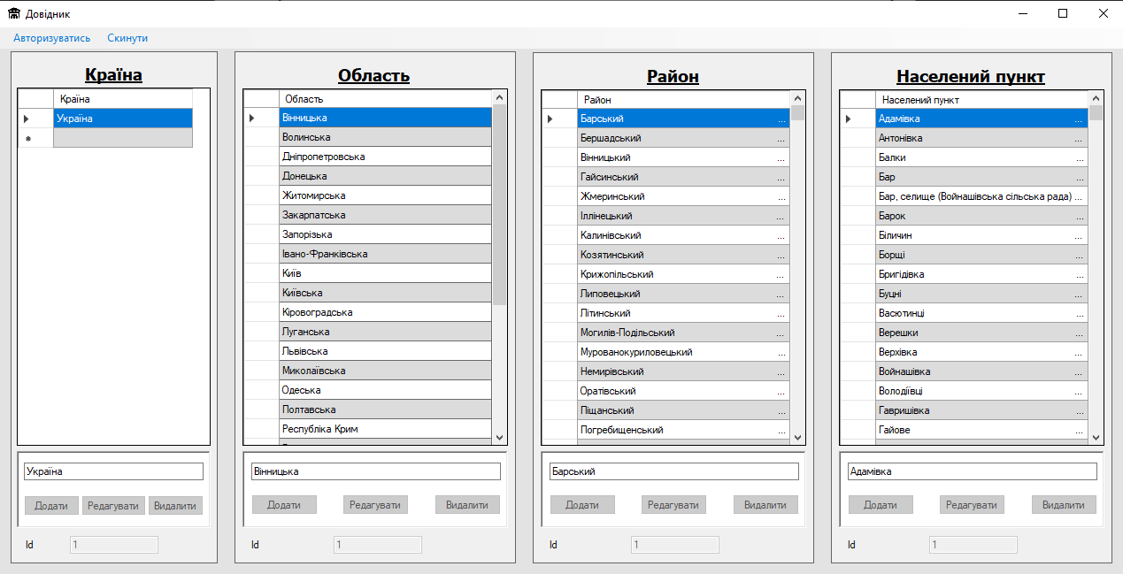
Рис1. Головне вікно
Користувач у звичайному режимі має можливість на перегляд даних у програмі, щоб отримати доступ до модифікації даних необхідно авторизуватись.
Для цього потрібно клацкути по пункті меню “Авторизуватись”, після цього відкриється нове вікно з формою, в яку необхідно ввести логін та пароль, піктограма ока дає змогу побачити та приховати поле вводу пароля.
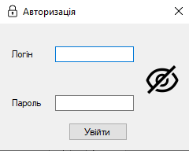
Рис2. Форма авторизації

Після успішної авторизації користувач має доступ до: додавання, редагування та видалення даних з будь-якої наявної таблиці.
Змн.
Арк.
№ докум.
Підпис
Дата
Арк.
ДМТФК 0900800 ПЗ
З
Для додавання клацніть по кнопці “Додати”, яка знаходиться під кожною таблицею, та у відкритому вікні заповніть поля даними, які потрібно додати до таблиці.
Для редагування клацніть по рядку, який потрібно редагувати, далі натисніть по кнопці “Редагувати” та у відкритому вікні заповніть поля даними, які потрібно редагувати.
Для видалення клацніть по рядку, який потрібно видалити, далі по кнопці “Видалити” та у відкритому вікні підтвердіть свою дію, натиснувши по кнопці “ОК”, або скасуйте натиснувши “Cancel”, якщо дія була зроблено випадково.

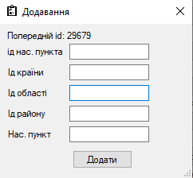
Рис3. Форма додавання

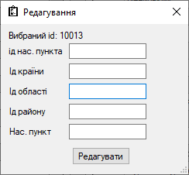
Рис4. Форма редагування
7.6. Результати тестування
Змн.
Арк.
№ докум.
Підпис
Дата
Арк.
ДМТФК 0900800 ПЗ
З
Програмний продукт «Довідник» був протестований на предмет відповідності поставленим вимогам. Результати тестування такі:
- програмний продукт працює під операційну систему Windows 10/11;
- програмний продукт не потребує ніяких особливих апаратних вимог.
- під час тестування жодного разу не виявлено «зависання» програми чи операційної системи;
- інтерфейс програми є зручним для користувача, що дозволяє навіть не надто досвідченому операторові успішно працювати з даним програмним продуктом;

Змн.
Лист
№ докум.
Підпис
Дата
Арк.
ДМТФК 0900800 ПЗ

Розроб.
Перевір.
Реценз.
Н. Контр.
Затверд.

Висновок

Літ.
Акрушів

Висновок

Висновок:
Змн.
Лист
№ докум.
Підпис
Дата
Арк.
ДМТФК 0900800 ПЗ

Розроб.
Перевір.
Реценз.
Н. Контр.
Затверд.

Додаток

Літ.
Акрушів
Програма «Довідник» є програмним інструментом для роботи з логістикою вантажних перевезень. Зручний інтерфейс, простота та легкість у наборі та редагуванні даних дозволяють ефективно використовувати цей програмний продукт для оптимізації праці.
Програмний продукт виконаний під операційну систему Windows 10/11. Продукт може бути використаний підприємствами, де існує потреба в подібних операціях.

Змн.
Арк.
№ докум.
Підпис
Дата
Арк.
ДМТФК 0900800 ПЗ

З

Додаток

Змн.
Арк.
№ докум.
Підпис
Дата
Арк.
ДМТФК 0900800 ПЗ

З
9. Список використаної літератури
1. C# 10 in a Nutshell: The Definitive Reference. 1st Ed. Joseph Albahari (english)
2. CLR via C#. Програмування на платформі Microsoft.NET Framework 4.5 на язику C# Джеффри Рихтер
3. Мова програмування C # 7 і платформи .NET і .NET Core. Том 1 (8-е видання) Ендрю Троелсен, Філіп Джепікс
4. https://learn.microsoft.com/uk-ua/dotnet/ - офіційна документація по C#

Змн.
Лист
№ докум.
Підпис
Дата
Арк.
ДМТФК 0900800 ПЗ

Розроб.
Перевір.
Реценз.
Н. Контр.
Затверд.
Літ.
Акрушів

Додаток

Додатки
Додаток1.
Лістинг програми

